Meble biurowe
Jesteś na etapie urządzania swojego biura i zastanawiasz się jakie meble wybrać? Chcesz, aby wyposażenie Twojego biura było spójne, a <strong>meble biurowe</strong> służyły przez wiele lat? Poznaj ofertę firmy Reg-Met!

Jakie meble biurowe możesz kupić w Reg-Met?
Firma Reg-Met zajmuje się produkcją i sprzedażą wysokiej jakości mebli biurowych. W asortymencie firmy znajdują się takie meble, jak szafy na kartoteki, szafy metalowe, szafki na akta osobowe oraz kontenerki pod biurka. To meble niezbędne do zapewnienie bezpieczeństwa i prawidłowego gromadzenia i przechowywania ważnych dokumentów w firmie. Nie tylko warto, ale należy wyposażyć w nie swoje biuro.

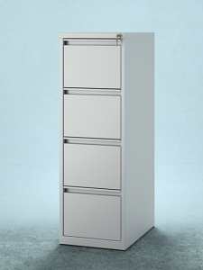
Czym charakteryzują się nasze meble?
Meble biurowe, jakie znajdziesz w ofercie Reg-Met to wysokiej jakości solidne meble wykonane z metalu. Dzięki temu są bardzo odporne na uszkodzenia mechaniczne czy zniszczenia spowodowane upływającym czasem. Wszystkie meble są malowane proszkowo, posiadają stopki plastikowe. Zamknięcie to zamek centralny lub klamka z zamkiem patentowym. Klienci mają możliwość dostosowania poszczególnych elementów mebli pod własne preferencje.

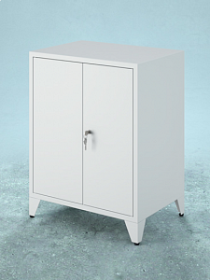
Poznaj szeroki asortyment firmy Reg-Met!
Firma Reg-Met posiada ponad 25-letnie doświadczenie na rynku. W bardzo szerokiej ofercie można znaleźć wytrzymałe regały metalowe jezdne i przesuwne, a także meble do pomieszczeń biurowych. Polecamy meble biurowe, socjalne, medyczne oraz warsztatowe. Zapraszamy do kontaktu!

